Лабораторная работа №7

Эффективность рекламы

Демидова Екатерина Алексеевна

Содержание

# 1 Цель работы

Исследовать простейшую математическую модель эффективности рекламы.

# 2 Задание

**Вариант 22**

Постройте график распространения рекламы, математическая модель которой описывается следующим уравнением:

При этом объем аудитории , в начальный момент о товаре знает человек. Для случая 2 определите в какой момент времени скорость распространения рекламы будет иметь максимальное значение.

# 3 Теоретическое введение

Организуется рекламная кампания нового товара или услуги. Необходимо, чтобы прибыль будущих продаж с избытком покрывала издержки на рекламу. Вначале расходы могут превышать прибыль, поскольку лишь малая часть потенциальных покупателей будет информирована о новинке. Затем, при увеличении числа продаж, возрастает и прибыль, и, наконец, наступит момент, когда рынок насытиться, и рекламировать товар станет бесполезным.

Предположим, что торговыми учреждениями реализуется некоторая продукция, о которой в момент времениt из числа потенциальных покупателей знает лишь покупателей. Для ускорения сбыта продукции запускается реклама по радио, телевидению и других средств массовой информации. После запуска рекламной кампании информация о продукции начнет распространяться среди потенциальных покупателей путем общения друг с другом. Таким образом, после запуска рекламных объявлений скорость изменения числа знающих о продукции людей пропорциональна как числу знающих о товаре покупателей, так и числу покупателей о нем не знающих.

Модель рекламной кампании описывается следующими величинами. Считаем, что - скорость изменения со временем числа потребителей, узнавших о товаре и готовых его купить, - время, прошедшее с начала рекламной кампании, - число уже информированных клиентов. Эта величина пропорциональна числу покупателей, еще не знающих о нем, это описывается следующим образом: , где - общее число потенциальных платежеспособных покупателей, - характеризует интенсивность рекламной кампании (зависит от затрат на рекламу в данный момент времени). Помимо этого, узнавшие о товаре потребители также распространяют полученную информацию среди потенциальных покупателей, не знающих о нем (в этом случае работает т.н. сарафанное радио). Этот вклад в рекламу описывается величиной , эта величина увеличивается с увеличением потребителей узнавших о товаре. Математическая модель распространения рекламы описывается уравнением[1]:

При получается модель типа модели Мальтуса. При получаем уравнение логистической кривой.

# 4 Выполнение лабораторной работы

## 4.1 Программная реализация модели эпидемии

Зададим функцию для решения модели эффективности рекламы. Возьмем интервал для первого сулчая и для второго и третьего, а также начальное условие и параметры. Рассмотрим сначала реализацию в Julia. Зададим начальные условия и функции для трех случаев:

//Начальные условия и параметры  
  
n0 = 12  
p1 = [0.68, 0.00018, 963]  
p2 = [0.00001, 0.35, 963]  
p3 = [0.51, 0.31, 963]  
tspan1 = (0,20)  
tspan2 = (0,0.05)  
  
// Модель  
  
f(n, p, t) = (p[1] + p[2]*n)*(p[3]-n)

Для задания проблемы используется функция ODEProblem, а для решения – численный метод Tsit5():

prob1 = ODEProblem(f, n0, tspan1, p1)  
prob2 = ODEProblem(f, n0, tspan1, p2)  
prob3 = ODEProblem(f, n0, tspan2, p3)  
  
sol1 = solve(prob1, Tsit5())  
sol2 = solve(prob2, Tsit5())  
sol3 = solve(prob3, Tsit5())

Также зададим эту модель в OpenModelica. Модель для первого случая:

model lab7  
  
Real n(start=12);  
  
parameter Real a1=0.68;  
parameter Real a2=0.00018;  
parameter Real N=963;  
  
equation  
  
der(n) = (a1 - a2*n)*(N - n);  
  
end lab7;

Также зададим эту модель в OpenModelica. Модель для второго случая:

model lab7  
  
Real n(start=12);  
  
parameter Real a1=0.00001;  
parameter Real a2=0.35;  
parameter Real N=963;  
  
equation  
  
der(n) = (a1 - a2*n)*(N - n);  
  
end lab7;

Также зададим эту модель в OpenModelica. Модель для третього случая:

model lab7  
  
Real n(start=12);  
  
parameter Real a1=0.51;  
parameter Real a2=0.31;  
parameter Real N=963;  
  
equation  
  
der(n) = (a1 + a2*n)*(N - n);  
  
end lab7;

## 4.2 Посмтроение графиков решений и их анализ

Посмотрим график распространения рекламы для первого случая(рис. ??, ??):

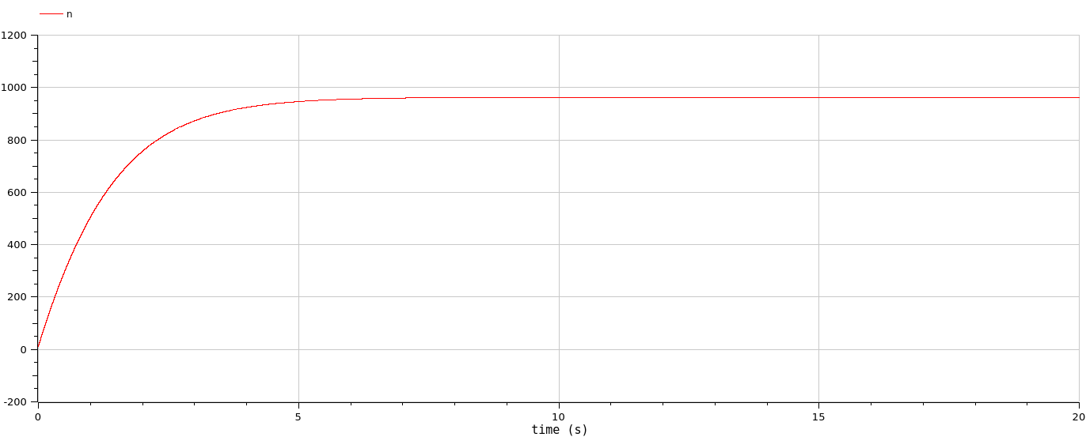

График изменения интенсивности рекламы для первого случая. OpenModelica

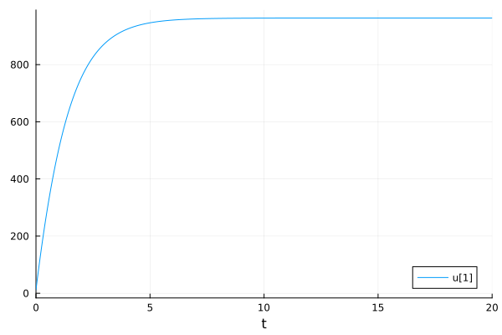

График изменения интенсивности рекламы для первого случая. Julia

Графики решений, полученные с помощью OpenModelica и Julia идентичны. Можно увидеть, что распространение рекламы сначала быстро увеличивается, а затем перестает меняться.

Посмотрим график распространения рекламы для второго случая(рис. ??, ??):

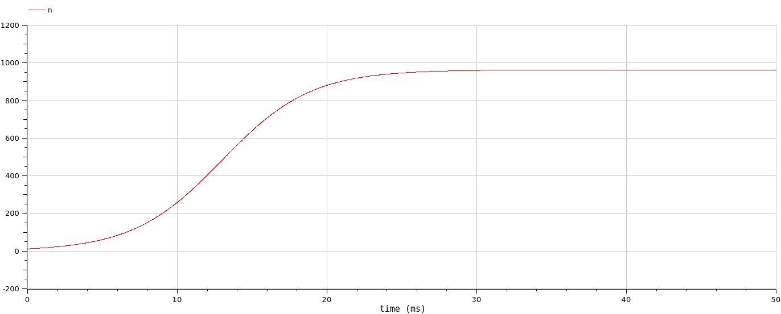

График изменения интенсивности рекламы для второго случая. OpenModelica

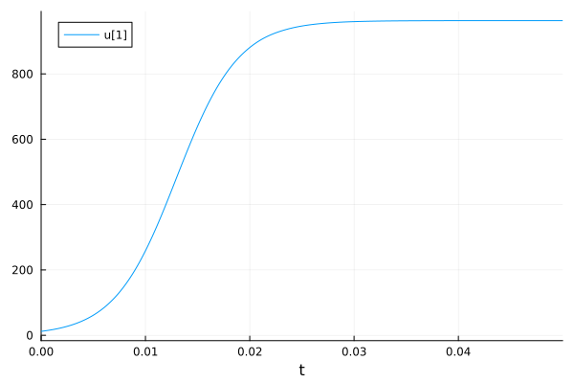

График изменения интенсивности рекламы для второго случая. Julia

Графики решений, полученные с помощью OpenModelica и Julia идентичны. Можно увидеть, что распространение рекламы сначала быстро увеличивается, а затем перестает меняться.

Посмотрим график распространения рекламы для третьего случая(рис. ??, ??):

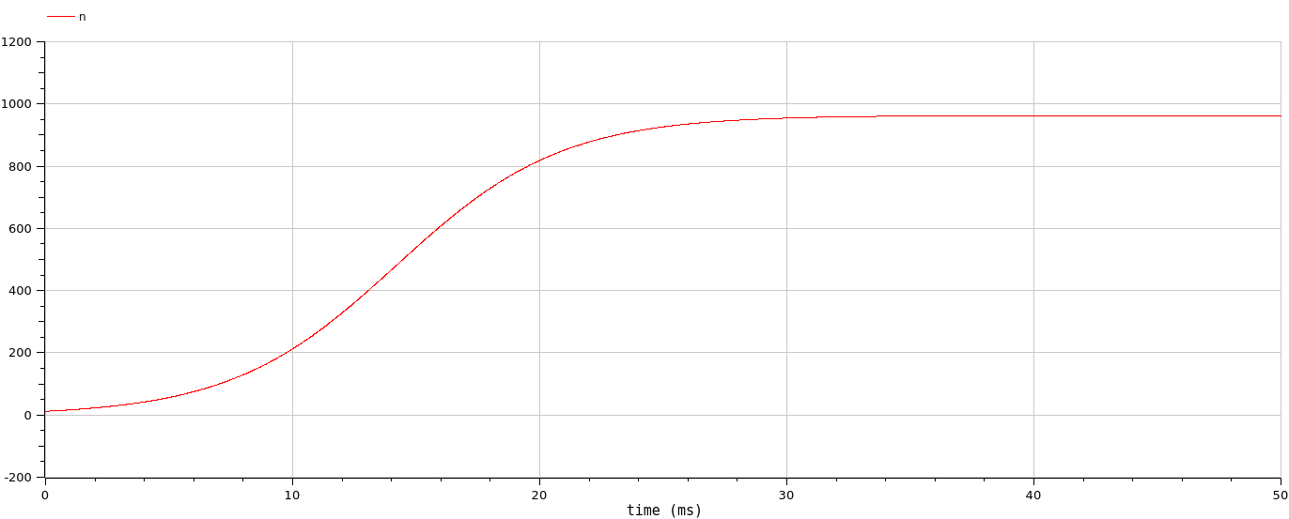

График изменения интенсивности рекламы для третьего случая. OpenModelica

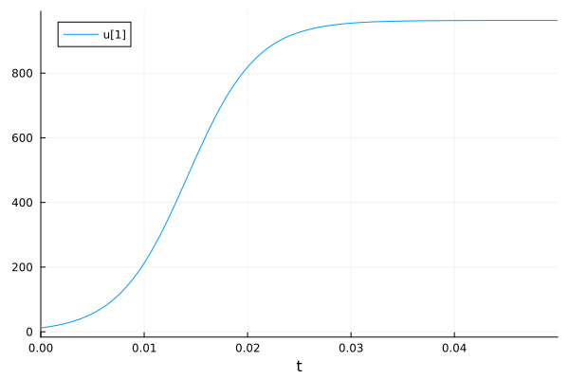

График изменения интенсивности рекламы для третьего случая. Julia

Графики решений, полученные с помощью OpenModelica и Julia идентичны. Можно увидеть, что распространение рекламы сначала быстро увеличивается, а затем перестает меняться.

Во втором случае скорость распространения рекламы будет иметь максимальное значение 962.8 в момент времени 0.156256.

# 5 Выводы

Построили математическую модель эффективности рекламы.

# Список литературы

1. Самарский А.А., Михайлов А.П. Математическое моделировамоделирование: Идеи. Методы. Примеры. М.: Физматлит, 2001. 320 с.